国家标准《猪牛羊体细胞克隆技术规范》
编 制 说 明
（征求意见稿）

一、任务来源
本国家标准的制定任务列入国家标准化管理委员会《国家标准委关于下达2018年第二批国家标准制修订计划的通知》（国标委综合〔2018〕41号》，项目编号“20180921-T-424”。本项任务由中国标准化研究院提出并归口，定于2019年完成。本标准由中国农业科学院北京畜牧兽医研究所等单位共同完成。

二、目的和意义
体细胞克隆技术是非常重要的一项生物技术，在科研、医疗和畜牧产业中都有着重要的应用。在科研方面，体细胞克隆技术具有重要的理论研究价值。体细胞克隆的过程，实质上是细胞重编程以及胚胎发育两个生物学过程，而目前我们对这两个过程都知之甚少。在细胞重编程方面，体细胞克隆技术是唯一的能够获得完整个体的细胞重编程技术。2014年，高绍荣等的研究表明，与iPS技术相比，以体细胞克隆技术获得的干细胞，其端粒和线粒体更容易得到保护。表明体细胞克隆在细胞重编程上具有一定的优势。另外在哺乳动物胚胎发育研究中，体细胞克隆技术也发挥着不可替代的作用。比如目前的研究发现，相比于正常受精的胚胎，克隆胚胎的滋养层细胞明显发育不正常，并且这有可能是导致克隆胚胎流产率高的主要原因。这实际上为我们研究胚胎滋养层发育、胚盘发育以及哺乳动物尤其是猪等非侵入性胎盘动物中胎盘与子宫的相互作用等科学问题提供了最佳的研究材料。除此之外，体细胞克隆技术在研究表观遗传学、核质相互作用等基础科学问题中也具有重要的作用。在医疗研究方面，体细胞克隆技术可以生产出供人类移植用的各种器官、组织；又解决了移植手术中器官或组织异体排斥的难题。更进一步地还可以建立各种基因模型，把握如癌症等疾病产生的根本原因，为根治这些疾病提供技术条件。在畜牧产业方面，体细胞核移植技术不仅能快速复制优良种畜，扩大种畜群体规模，而且与基因编辑技术结合后，能够快速获得大量具有特定表型的畜牧品种，对培育新型畜牧品种具有重大意义。
自从2008年我国启动转基因重大专项以来，我国的猪、牛、羊等动物的体细胞克隆技术研究不断取得新的成果，目前我国的猪、牛、羊等动物的体细胞克隆技术水平已处于国际领先水平，建立了完整的体细胞克隆动物规模化技术体系。尽管如此，体细胞克隆技术仍然存在技术体系不统一、操作流程多样以及缺乏可量化的质量控制标准等问题。不同科研院所或者高校建立的体细胞克隆技术不尽相同。比如体细胞克隆技术中的去核技术，目前就有盲吸法、化学去核法、切割法等不同方法，且不同方法涉及的操作流程、操作条件、试剂种类、耗材型号均不一致。另外，目前的体细胞克隆技术缺乏有效的质量控制标准和方法。这一现状不仅没有很好的发挥我国动物体细胞克隆技术的规模化优势，同时也大大阻碍了体细胞克隆技术在医疗和畜牧产业中的推广和应用，因此急需建立标准化的动物体细胞克隆技术规范。
本标准的目的是建立猪、牛、羊三种重要家畜动物的体细胞核移植技术规范，对体细胞克隆技术中的一般要求、卵母细胞采集、成熟培养、胎儿成纤维细胞分离、卵母细胞去核移核、重构胚的融合与激活等技术操作进行标准化和规范化。本标准的制定和实施，将有力的促进体细胞克隆技术在猪、牛、羊三种我国重要的畜牧动物养殖业、生物反应器以及动物疾病模型产业中的应用，为提高我国猪、牛、羊新品种的竞争力奠定基础。

标准制定原则
- 标准编制原则
依据目前最新的研究进展及应用情况，本着“实用性、普及性、可操作性、科学性、合理性”的原则，结合调研情况，提出了适用于猪、牛、羊三种重要家畜动物的体细胞克隆技术操作规范。
- 标准制订主要依据
1、标准编写遵循GB1.1-2009《标准化工作导则 第1部分：标准的结构和编写规则》的有关要求。
2、标准编写内容参考我国与农产品相关的法规、标准，包括《GB/T 25881-2010 牛胚胎》、《GB/T 26938-2011 牛胚胎生产技术规程》、《GB/T 6682 分析实验室用水规格和试验方法》等等。

标准主要内容
本标准系统性的对猪、牛、羊三种家畜动物的体细胞克隆技术进行了规范，主要包括以下内容：
- 术语与定义
本标准系统整理了猪、牛、羊三种家畜动物的体细胞克隆技术相关的术语，并规定了其具体含义。
- 缩略语
本标准涉及的缩略语较多，为便于理解，将本标准中出现的主要缩略语列进行了整理，列在标准正文的表1中。
- 基本要求
体细胞克隆对工作区条件、设备等具有特殊的要求，这些条件可能会影响最终操作结果，因此在本标准规定了工作区条件和必备的设备。
- 清洗与消毒
同样，在体细胞克隆中设计胚胎和体细胞的采集、分离培养等操作，对培养皿有较高要求，因此本标准规定了清洗和消毒的要求。
- 体细胞克隆技术流程与操作步骤
猪、牛、羊三种家畜动物的体细胞克隆操作既有共性，也有各自的特殊要求，为了方便读者理解，本标准首先列出了体细胞克隆技术的整体流程，然后分别列出了猪、牛、羊三种家畜动物的体细胞克隆操作步骤及操作要求，在保留共性的基础上，突出三种动物的特性，便于使用者查阅。
- 附录
体细胞克隆技术用到的各种生化试剂、培养液等较为复杂，为了便于读者理解和开展具体操作，体现“实用性、普及性、可操作性、科学性、合理性”的编写原则，本标准以资料性附录的方式详细列出了三种动物体细胞克隆操作所必须的培养液配方。

主要工作过程
- 组成标准起草小组
标准制定任务下达后，2018年6月，组成了标准起草工作组，明确了任务要求，并分配工作任务和安排工作进度，会议研究讨论并确定了标准编制的原则和指导思想；制定了编制大纲和工作计划。
- 开展相关材料收集情况
为了更好地完成本规范的编制工作，工作组广泛查阅关于猪、牛、羊三种动物的体细胞克隆技术方法相关的文献专著，并对各参编单位体细胞克隆技术相关标准化操作流程、试验数据等资料进行的收集和整理，具体如下：
标准类：包括国家标准《GB/T 1.1-2009 标准化工作导则 第1部分：标准的结构和编写》、《GB/T 20001.5-2017 标准编写规则 第5部分：规范标准》、《GB/T 25881-2010 牛胚胎》、《GB/T 26938-2011 牛胚胎生产技术规程》，黑龙江省地方标准《DB23/T 1277-2008 绵羊体外胚胎生产操作技术规程》、《DB23/T 1278-2008 奶牛、肉牛体外胚胎生产操作技术规程》及云南省地方标准《DB53/T 447.5-2012 BMY牛 第5部分：体外胚胎生产技术规范》等一系列标准。
技术资料类：包括专著、科研论文和测定数据，如2012年中国农业大学李宁院士主编的《动物克隆与基因组编辑》、2017年李奎教授主编的《动物基因组编辑》，以及体细胞克隆实验记录等。
- 标准起草完善过程
依据GB/T 1.1—2009《标准化工作导则 第1部分：标准的结构和编写规则》等标准编制要求，对《猪牛羊体细胞克隆技术规范》标准开展了研制工作，通过系统整理相关调研资料，于2018年7月完成了《猪牛羊体细胞克隆技术规范》标准起草稿。在此基础上，2018年7月编制小组将《猪牛羊体细胞克隆技术规范》标准起草稿发送给20多位专家征求修改意见，征求意见的专家和单位涉及教学、科研、育种等单位，反馈期为二十天，共收到9位专家的返回意见。针对专家返回意见中的共性问题，我们又组织了中国农业大学、农业农村部科技发展中心、中国农业出版社、河北省畜牧局等单位的6位专家讨论了修改意见中的共性问题，并制定了相应的修改方案。2019年2月25日，编制小组再次邀请华中农业大学、中国农业大学、农业农村部科技发展中心、中国农业出版社、北京畜牧兽医研究所等单位的10位专家进行讨论，对修改完成的标准起草稿进行了补充、修订，形成了本次的征求意见稿。

国内外研究进展
体细胞克隆技术诞生于1996年，当年世界上第一头体细胞克隆动物“多莉”羊在英国罗斯林研究所诞生。经过二十多年的不断发展，科学家们已经先后成功获得体细胞克隆绵羊、小鼠、牛、猪、山羊、猫、兔、马、骡子、狗、雪貂、骆驼、水牛和狼等动物。体细胞克隆技术不仅为哺乳动物的胚胎发育、细胞去分化、再分化以及细胞全能性等领域提供了全新的理论，也为人类提供了一种能将高遗传价值的细胞转化为个体的新方法，广泛地运用于生命科学相关的多个行业。比如，对于没有干细胞系的家畜而言，体细胞克隆技术将基因打靶技术和基因编辑技术从模式动物上推广到了大型家畜上，使得在大型家畜上制备精准复杂的基因修饰动物成为了可能。随着简单、高效的基因编辑工具CRISPR/Cas9的出现，国内外已经通过体细胞核移植技术制备了大量具有极大育种价值的基因编辑动物。而将体细胞克隆技术与全基因组筛选技术相结合，可以规模化获得大批高遗传价值的群体，极大的加快育种进程（图1）。与此同时，体细胞克隆过程中细胞重编程机制的相关研究也进展迅速，不断发现提高体细胞克隆效率的方法。
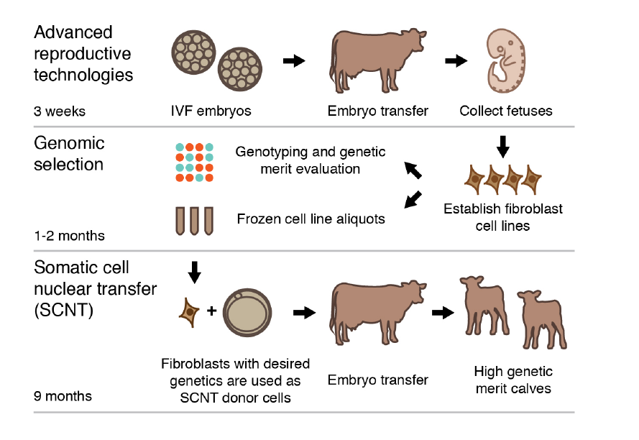
图1.利用全基因组测序筛选和体细胞核移植快速制备一定规模的高遗传价值的牛群体。
- 体细胞克隆技术介导的基因编辑动物研究进展
作为一项生物高新技术成果，体细胞克隆技术体系涉及到农牧业、生物医学和药物产业等诸多方面，是一项复杂的系统工程，在生命科学、临床医学、食品业、畜牧业生产和环境保护等重要领域都显示出广阔的应用前景与重大的应用价值。尤其是体细胞克隆技术与基因编辑技术的结合将为最终解决世界人口、粮食、环境、健康等影响21世纪人类生存的重大问题发挥不可估量的作用，为人类带来不可估量的利益。
中国农业科学院北京畜牧兽医研究所鉴定出猪的一个新型友好基因座H11位点，并利用基因编辑技术和体细胞克隆技术高效、准确的在该位点定点插入长达9.4 kb的外源基因片段。同时，该团队还进一步制在该友好位点分别插入三个II型糖尿相关基因，建立了多基因II型糖尿病模型。西北农林科技大学利用CRISPR/Cas9n 切口酶系统将结核抗性基因NRAMP1定点整合到奶牛基因组的友好基因座F-A 位点中，不仅建立了一套高效、低脱靶率的将外物种基因精确插入奶牛基因组的技术体系，而且有望利用此成果培育出抗牛结核病的新型奶牛品种，市场潜力巨大。猪CD163 蛋白是巨噬细胞表面的一种蛋白，在猪繁殖与呼吸综合征病毒（porcine reproductive and respiratory syndrome virus，PRRSV）感染过程中能介导PRRSV 病毒进入巨噬细胞。美国密苏里大学研究团队利用基因组编辑技术获得了CD163 基因敲除猪。攻毒实验发现CD163 双等位基因敲除猪对PRRSV 具有完全抗性。国际著名猪育种公司Genus plc（www.genusplc.com）已经与密苏里大学合作，开展抗蓝耳病新品种猪的培育工作。非洲疣猪通常会携带非洲猪瘟病毒，却不发病，而家猪在感染非洲猪瘟病毒后，在很短的时间内就会发病倒下。基因组测序分析发现，与感染非洲猪瘟病毒相关的一个关键基因RELA 在家猪和非洲疣猪中存在3个不同的SNP 位点，这可能是家猪易感猪瘟病毒的一个重要遗传差异。该团队利用ZFN 技术，成功地将家猪RELA基因的3个SNP 更改为非洲疣猪的SNP，有希望获得天然抵抗非洲猪瘟病毒的基因编辑猪。
牛奶和羊奶中的β-乳球蛋白是人乳中不含有的蛋白，是奶制品中的过敏原之一。2011 年中国农业大学利用ZFN技术成功敲除牛基因组中的β-乳球蛋白基因，获得β-乳球蛋白敲除的奶牛，为培育低过敏原奶牛打下了良好的基础。2015年，西北农林科技大学陈玉林团队通过CRISPR/Cas9系统创制了基因编辑羊群体，对其中10只MSTN阳性羊和10只野生型羊从出生至240 d的体重检测结果表明，MSTN阳性山羊、绵羊的体重均显著高于野生型羊，且阳性羊的肌纤维直径更宽、肌纤维横截面积更大，表明MSTN基因突变造成基因编辑羊肌肉发育能力的提高。对FGF5阳性绒山羊0d ~120 d的羊绒长度的检测表明，其绒毛长度和密度指标均显著高于野生型绒山羊。
- 体细胞克隆胚胎重编程机制的研究进展
在体细胞克隆技术诞生之初，整体克隆效率十分低下，尤其是猪、牛、羊等大型哺乳动物。主要体现在克隆胚胎囊胚质量差，滋养层细胞数少或者没有内细胞团，植入后妊娠率低，妊娠中流产率高，出生率低，围产期死亡率高。这大大的制约了该技术在生产实践中的运用。不过，近年来随着人们对体细胞核移植过程中细胞重编程机制的理解，人们不断发现提高体细胞核移植胚胎发育效率的方法(图2)。
如2006年T. Wakayama提出体细胞核过于致密化的结构是导致克隆效率低下的因素，并利用组蛋白去乙酰化酶抑制剂TSA来提高小鼠体细胞核移植重编程效率。然而，TSA在大型家畜上并没有取得像小鼠一样显著的结果。不过，Randall S. Prather等发现如果将TSA替换成新版的组蛋白去乙酰化酶抑制剂Scriptaid（更低毒性，针对HDAC的特异性更好），就能够高效的提高猪的克隆效率。
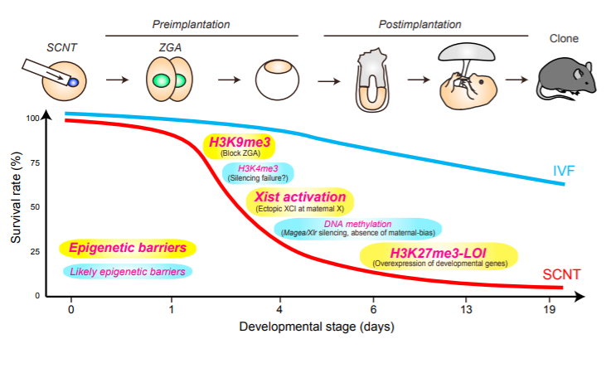
图2. 近年来发现并解决的体细胞克隆过程中的重编程障碍。
而在2010年日本科学家Atsuo Ogura发现体细胞中异常的X染色体失活状态是体细胞核移植重编程的一个重大障碍，通过敲除或者扰低Xist来激活改变X染色体状态能大幅提高克隆动物的出生效率。在2018年，我国科学家赖良学发现敲除猪的Xist也能大幅提高克隆猪的出生效率（图3），这表明通过敲除Xist来提高克隆效率的策略在大动物上可行的。
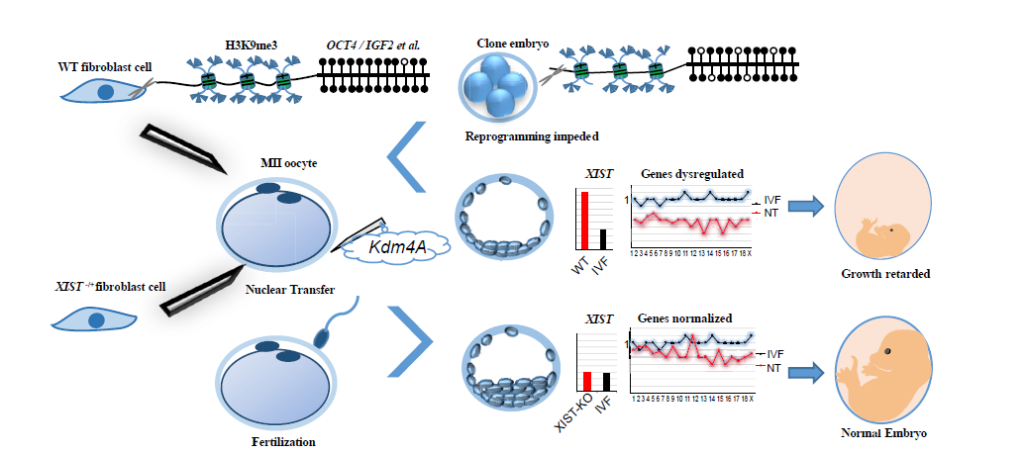
图3. 敲除Xist能够提高克隆猪的出生率。
2015年美国华人科学家张毅发现，体细胞中的H3K9me3是阻止小鼠体细胞克隆胚胎重编程的一个主要障碍，利用组蛋白去甲基化酶KDM4D去除体细胞中的组蛋白H3K9me3修饰能显著提高体细胞核移植胚胎的发育能力。2016年我国科学家高绍荣发现使用KDM5B能够矫正体细胞中残留表观记忆并改善了克隆小鼠的胎盘发育。而在2018年，我国科学家张涌利用KDM4E，一个在正常胚胎中激活的组蛋白去甲基化酶，提高了牛克隆胚胎的发育能力（图4）。这些核移植重编程理论上的突破使得近几年体细胞核移植效率不断地提升，也不断地推进着体细胞核移植技术的运用。
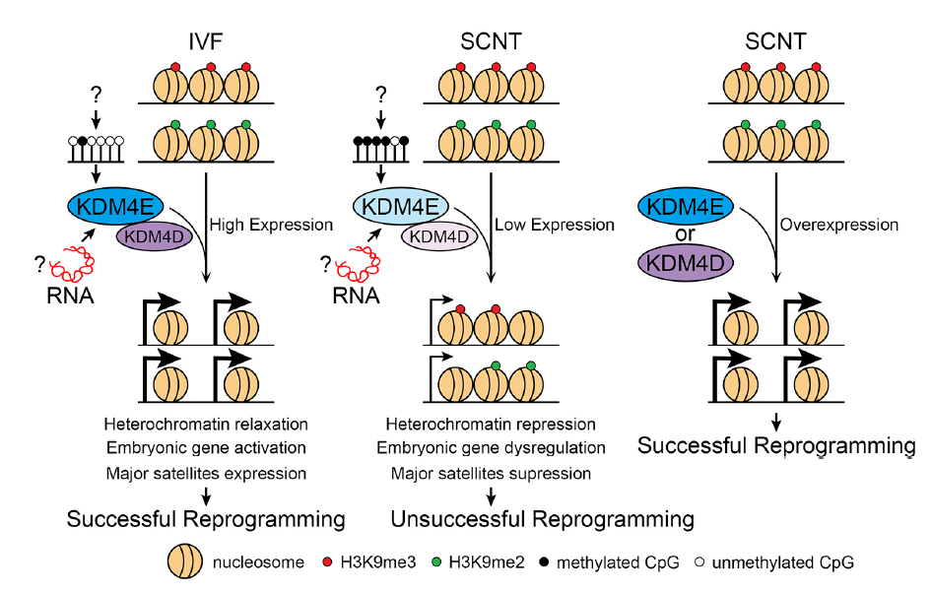
图4. 使用KDM4E能够提高克隆牛的出生率。

关键试验内容和技术指标说明
- 卵母细胞的采集与质量控制
在克隆技术的研究中，原核期受精卵、MII期卵母细胞、TII期卵母细胞以及2-细胞期卵裂球细胞都已经被证明可以作为受体胞质进行体细胞克隆。同时有研究表明用体内成熟的卵母细胞进行体细胞克隆其重构胚胎的囊胚率和出生率均高于用体外成熟培养的卵母细胞，但鉴于采集体内成熟的卵母细胞操作复杂且经济成本较高，难以大规模生产，因此本标准推荐使用体外培养成熟的卵母细胞进行体细胞克隆。体外培养成熟的卵母细胞的质量是决定克隆胚胎发育的关键因素。影响体外培养成熟的卵母细胞质量的因素有多种。本标准从卵巢和卵母细胞的选择上控制卵母细胞质量，从而确保下游体细胞克隆胚胎的正常发育，具体而言，本标准推荐从（1）卵泡直径，（2）卵巢的运输条件，（3）卵丘细胞包裹层数三个技术指标控制卵母细胞质量。
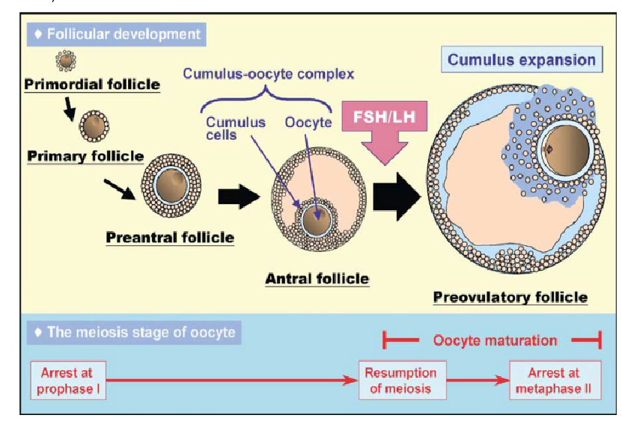
图5 哺乳动物中卵泡发育与卵母细胞成熟
- 卵泡直径
卵母细胞体外成熟质量与卵泡大小紧密相关。在体内，哺乳动物卵母细胞后续发育能力是在卵泡生长过程中逐渐获得的（图5），卵母细胞的发育始于卵泡进入生长阶段，持续时间在各物种间有所差别。哺乳动物体内生长的卵母细胞其蛋白翻译和 mRNA 转录活动一直持续到格生发泡破裂前。因此卵巢上分布的不同大小的卵泡中的卵母细胞所处的发育阶段不同。研究表明直径过小的卵泡发育不完全，其中的卵母细胞不具有体外成熟的能力，而直径过大的卵泡中的卵母细胞体外培养后可能老化。所以通常选择直径在3 mm ~ 6 mm的卵泡中的卵母细胞。孟庆刚等(2001)比较了2 mm以下猪卵泡获得的卵母细胞与2 mm~6 mm卵泡获得的卵母细胞体外培养后的成熟率（表2），发现2 mm以下卵泡母细胞的成熟率(52.63%)显著低于2 mm ~ 6 mm卵泡卵母细胞的成熟率(80.39%)。同样，山羊的大腔卵泡(2 mm ~ 6 mm)卵母细胞的体外成熟率显著高于小腔卵泡(<2 mm)卵母细胞的体外成熟率。牛的3 mm ~ 6 mm 卵泡卵母细胞也比小卵泡的成熟率高，且直径大于 8 mm 的卵泡其成熟率与发育率各项指标均显著低于 2 mm ~ 6 mm 和 4 mm～ 6 mm 组 (P<0.05) 。除以上研究外，还有国内外其他学者在猪、牛、羊、骆驼等物种中的研究也得到类似结果。
表2 不同直径的猪卵泡卵母细胞成熟情况
卵母细胞类型 | 数目 | 发育阶段（%）
卵母细胞类型 | 数目 | GV | GVBD | M I | M II | D
2 mm以下卵泡卵母细胞 | 133 | 11（8.27） | 6（4.51） | 10（7.52）ª | 70（52.63）ª | 36（27.07）ª
2mm~5mm卵泡卵母细胞 | 102 | 1（0.98） | 0（0） | 4（3.92）ª | 82（80.39）^{b} | 15（14.71）^{b}
注：a,b代表差异显著（P<0.05）。GV、GVBD、MI、MII为卵母细胞发育的不同阶段。D指退化或死亡的卵母细胞。
本标准综合以上研究结果，推荐选用直径3 mm ~ 6 mm的猪以及羊的卵泡抽取卵母细胞进行体外培养，选取直径3 mm ~ 8 mm的牛的卵泡抽取卵母细胞。
（2）卵巢的运输条件
一般而言，从屠宰场采集的卵巢越快进行后续操作越好，但由于屠宰场一般距离实验室较远，需要一定运输时间。这时，卵巢的运输条件就需要特别注意了，有研究发现，母猪卵巢离体 6 h 内运回实验室都不会有显著影响，但运输时的保存温度过高或过低都会对卵母细胞质量产生很大的影响。目前报道的采集猪卵巢所用生理盐水温度高低不尽相同，从20℃到39℃均有报道，另外，张坤等发现季节的变化显著影响猪卵母细胞来源的孤雌和体细胞克隆胚胎的体外或体内发育能力。说明季节变化引起的诸如环境温度的冷热应激可能会通过影响母猪而影响卵巢和卵母细胞的功能，因此不同季节采集的卵母细胞其质量也会有所不同。工作组根据实际的体细胞克隆工作经验，推荐采集卵巢时，放入38.5℃~39.0℃的生理盐水中保温运输。
（3）卵丘细胞包裹层数
除卵泡直径外，卵母细胞卵外包裹的卵丘细胞的层数也对卵母细胞体外成熟有着重要的影响。在体内状态下，卵母细胞后续发育能力是在卵泡生长过程中逐渐获得的，而卵丘细胞是卵泡中最重要的体细胞，其通过缝隙连接与卵母细胞之间保持密切的联系，为卵母细胞的发育提供营养、能量和调节信号等，保证卵母细胞的成熟。
卵母细胞在体外可以通过卵丘颗粒胞提供营养和调节信号。主要作用是：增加卵母细胞表面积,使更多营养物质进入卵母细胞；借助旁分泌作用，调节卵母细胞的发育；卵丘细胞和卵母细胞的缝隙连接，有利于运输卵母细胞发育所必需的营养物质。Cortvrindt等(1998)发现，体外培养小鼠裸卵可以逐步发生生发泡破裂（germinal vesicle breakdown, GVBD），但不足以最终完成减数分裂。而有卵丘细胞包绕的卵母细胞在hCG、EGF和促性腺激素的作用下，培养13 d~15 d，发生GVBD的百分率为86%~95%，且发生GVBD的卵母细胞有60%以上达到MII期。
表3 卵丘细胞对卵母细胞成熟的影响
项目 | 培养卵母细胞数 | MII卵母细胞数（成熟率%）
优级卵 | 1957 | 1266（67.42±1.52）a
次级卵 | 1152 | 526（48.33±2.85）b
注：同一列相同字母表示差异不显著(P> 0.05)，不同字母表示差异显著（P<0.05）下同。
表4 卵丘细胞对孤雌胚胎发育潜能的影响
项目 | MII卵母细胞数（个） | 卵裂数（卵裂率%） | 囊胚数（囊胚率%） | 总细胞数
优级卵 | 353 | 323（91.17±0.75）a | 199（58.00±2.88）a | 46.4±4.65a
次级卵 | 690 | 623（91.33±1.23）a | 264（41.00±6.40）b | 42.8±2.67a

石俊松等研究发现，胞质均匀且包被3层以上猪卵母细胞（优级卵）的成熟率高于3层以下1层以上的卵母细胞（次级卵）（67.42±1.52%vs 48.33±2.85%）（表3），且差异极显著(P＜0.01)；将成熟的卵母细胞进行孤雌激活后，优级卵的囊胚率高于次级卵 （58.00±2.88% vs 41.00±6.40%），且差异极显著(P＜0.01)，但囊胚总细胞数两者无显著差异(P＞0.05) （表4）；将成熟的卵母细胞进行体外受精后，优级卵的囊胚率、囊胚总细胞数均高于次级卵 （18.00±5.70% vs 4.25±2.31%，41.7±3.33 vs 36.2±2.10），且差异极显著(P＜0.01)；进行受精卵孵育时，未去除卵丘细胞的胚胎卵裂率、囊胚率、囊胚总细胞数均高于去除卵丘细胞的（88.14±7.48% vs 58.69±2.89%，51.2±7.33% vs 11.92±2.29%，41.7±3.33 vs 36.8±3.15），且差异极显著(P＜0.01)。以上结果说明：卵丘细胞层数较多的卵母细胞成熟率高，且其孤雌和体外受精胚胎的发育潜能也好；卵丘细胞存在时，有助于卵母细胞的受精及以后的胚胎发育。
因此在挑取卵母细胞与卵丘细胞复合体（Cumulus-oocyte complexes, COCs）时，本标准推荐挑取有3层以上卵丘细胞紧密包围，细胞胞质均匀、透亮的COCs进行成熟培养。
（4）其他条件
其他会影响卵母细胞质量的因素还包括培养条件以及培养液等。常规的卵母细胞体外培养方法是使用空气中的氧浓度进行体外培养，但是空气中氧的含量大约为 20%，而通过对几种哺乳动物的检测，发现输卵管和子宫内的氧含量大约为5%。空气中高浓度的氧可能会在培养中产生较多的活性氧 (Reactive oxygen species，ROS)，而 ROS 会对卵母细胞造成氧化损伤，可能会进一步引起细胞凋亡。有研究采用低氧浓度培养以模拟体内培养环境的试验，但是目前尚未有一致的研究结论。Park 等研究表明，氧分压对猪的卵母细胞培养无显著影响。Azambuja等也认为培养气象条件不影响卵母细胞成熟，但是高氧培养有利于体外成熟卵母细胞的后期发育。而李紫聪等研究表明，高氧条件下，卵母细胞的成熟率显著高于低氧条件，但是从后期发育来看，低氧条件下成熟的卵母细胞的卵裂率和囊胚率均极显著高于高氧条件下的，但是囊胚总细胞数两者无显著差异。通常可根据实验室条件，选择合适的氧浓度进行培养。
培养液主要是模拟体内发育生长环境，目前已经形成了相对稳定的成熟体系，即以 Medium 199 作为成熟基础液，添加卵泡液、激素、生长因子、巯基物质等。因为卵泡液是卵母细胞发育的微环境，主要提高卵母细胞质的成熟度；激素参与卵泡发育，诱导猪卵母细胞核成熟和卵丘的扩散，利于排出第一极体；生长因子可诱导猪卵母细胞卵丘膨胀和促进核成熟，能促进成熟过程中某些蛋白质的合成，提高卵母细胞质量，受精后发育能力更强；含巯基物质对于猪卵胞质成熟有促进作用，添加后可以显著提高卵母细胞发育后期的卵裂率，这些已作为必须的添加成分。血清能够提供生长所需的一种或者几种因子，但因为成分复杂，各个实验室会根据自己的实验体系选择是否添加血清，有研究想找其它成分明确的血清替代物，便于更好地研究卵母细胞成熟。近年来，越来越多的各种抗氧化剂物质应用于卵母细胞成熟中，包括维生素E、谷胱甘肽（GSH）、L-肉碱和维生素C等。但是以上所述影响因素，尚未有明确依据证明新方法相对于常规方法的优越性，因此本标准推荐使用常规培养条件及常规培养方法。
- 卵母细胞体外成熟时间
各个物种的卵母细胞在体外培养的时间是根据各自在发情后的生理排卵时间来确定的。成熟时间短的卵母细胞，其第一极体与卵母细胞核位置接近，在去核时容易除去，但是细胞质成熟不理想，重编程能力较差。成熟时间较长的卵母细胞，第一极体与细胞核中期板相对位置变化大，去核时可能会去核不彻底。所以不同动物卵母细胞体外成熟培养终止时间不同，通常认为牛、山羊和绵羊的成熟培养时间为18 h~22 h，猪的成熟培养时间为44 h~46 h。
Sosnowki等研究了不同培养时间对猪卵母细胞体外成熟的影响，发现40 h～48 h 培养与 30 h～36 h 培养成熟率差异显著（92.2% vs 61%），但是通过染色体核型分析发现，随着培养时间的增加，染色体异常率会有所增加。此外，体外培养 48 h～72 h 虽可获得较高的成熟率，但大部分成熟卵母细胞已处于退化阶段。因此，在保证一定核成熟率的前提下，有必要缩短猪卵母细胞体外成熟培养时间。华再东等对卵母细胞分级后再进行不同时间的成熟培养，结果表明44 h～54 h 的成熟率显著好于 24 h～38h，孤雌激活后的囊胚率也较好，表明体外培养 44 h～48 h是盲吸去核或孤雌激活的最佳培养时期。世界首例转基因克隆猪的成熟培养时间选择 44 h～46 h。综合以上研究成果，本标准推荐采用 44 h～ 46 h 作为猪卵母细胞体外成熟培养的适宜时间。
施巧婷等(2001)研究了不同成熟时间对牛卵母细胞的体外成熟、体外受精及后期的体外培养的影响和不同成熟时间的极体出现率,发现牛卵母细胞在成熟16 h时,极体出现率达69.3%，分裂率为54.7%，囊胚率仅为6.25%；而成熟24 h时极体出现率达76.9%，分裂率为70.0%，囊胚率为27.7%，差异均显著(P<0.05)。
郭旭东博士的论文《绒山羊转胰岛素样生长因子Ⅰ基因体细胞核移植胚胎的制备》，设置了3个不同的卵母细胞成熟时间实验，并进行了比较。由于根据王雪红等的观察，在不同时间段取样观察卵母细胞核相，得出了羊卵成熟、并停滞于MⅡ期的时间段为体外培养后17.5 h～22 h。据此，郭旭东分别设定了三组时间：分别是18 h、20 h和24 h，结果如下所示：
表5 体外成熟时间对绒山羊卵母细胞孤雌发育的影响
体外成熟时间（h） | 卵母细胞数（枚） | 成熟卵母细胞数  （%） | 孤雌胚胎2～8cell（%） | 孤雌囊胚数（%）
18 | 76 | 51 （67.1）a | 43（84.3）b | 9（17.6）a
20 | 98 | 79 （80.6）b | 71（89.9）b | 16（20.3）a
24 | 101 | 83 （82.2）b | 72（86.7）b | 15（18.1）a
注：χ2检验结果，同列不同字母之间差异显著（P< 0.05）。数据为3次实验结果之总和。
结果证明成熟率从小到大依次为18 h、20 h、24 h，但是经Hochest33342染色卵母细胞核发现：24 h组的细胞核与极体的距离明显比18 h组和20 h组加大。因为卵母细胞在成熟后，随着时间的延长，细胞核又逐渐远离第一极体端。因此，为去核操作方便、增加核移植成功率，本标准推荐选定18 h~22 h为核移植时牛、羊卵母细胞体外成熟的最佳时间。
- 供核体细胞准备
从理论上来讲，所有含有完整遗传信息的细胞都可以作为供核细胞进行体细胞克隆，但目前只有少数体细胞进行体细胞克隆后获得了成活的后代。这些细胞有卵丘/颗粒细胞、输卵管上皮细胞、皮肤成纤维细胞、肌肉细胞、子宫细胞等。在猪、牛、羊三种动物的体细胞克隆中，胎儿成纤维细胞具有分离和体外培养简单，易于进行体外基因改造且克隆效率较高的优点，因此在体细胞克隆中被广泛使用。
在早期的体细胞克隆研究中认为供体细胞的细胞周期是影响SCNT胚胎发育的一个重要因素。1996年Ian Wilmut培育获得世界首例体细胞克隆羊，该实验室采用的是血清饥饿法使细胞停滞于G0期，并认为细胞停滞于G0期是哺乳动物克隆得以成功的必须步骤，但其他研究发现处于G2、G2/M等时期的细胞也能够得到克隆后代，说明细胞停滞于G0期不是克隆必须的。潘登科研究了供体细胞周期同步化处理对克隆胚胎体外发育的影响，发现当使用70%汇合分裂旺盛时期的细胞收获做供体时,克隆胚囊胚率与血清饥饿处理组之间没有显著差异(表6),但是其胚胎卵裂率高于血清饥饿组（P<0.05, 64.4%vs50.5%）。
2001年，安晓荣研究发现，供体细胞饥饿与否对绵羊克隆胚胎的早期发育没有明显的影响。在该实验中，EOGB4细胞株不作饥饿处理，随机选取处于生长期的细胞，直接进行核移植，其余4株供体细胞血清饥饿后进行核移植，二者相比，EOGB4和这4株细胞总的融合率(92.5%和93.6%) ，卵裂率(95.9%和94.6%)和囊胚率(16.3%和19.6%)没有显著差异((P > 0.05)（表6）。
表6供体细胞周期同步化处理对猪克隆胚胎体外发育的影响
供体细胞周期同步处理 | 培养胚胎 | 卵裂数（%） | 囊胚数（%）
血清饥饿 | 457 | 231（50.5）a | 59（25.5）
周期细胞 | 163 | 105（64.4）b | 32（30.5）
注：χ2检验结果，同列不同字母之间差异显著（P< 0.05）。数据为3次实验结果之总和。
表7 供体细胞饥饿对绵羊克隆胚胎的早期发育的影响
供体细胞 | 血清饥饿 | 卵母细胞数 |  | 克隆胚胎的体外发育数（%）
供体细胞 | 血清饥饿 | 注射 | 融合（%） | 2细胞 | 8细胞 | 桑葚胚 | 囊胚
COGA4 | 是 | 116 | 103（88.8） | 96（93.2 | 74（71.8） | 42（40.8） | 27（26.2）
EOGA2 | 是 | 55 | 54（98.2） | 52（96.3） | 48（88.9） | 39（72.2） | 9（16.7）
EOGB1 | 是 | 65 | 64（98.5） | 61（95.3） | 58（90.6） | 49(76.6) | 4(6.3)
EOGB2 | 是 | 63 | 59(93.7) | 56(94.9) | 51(86.4) | 30(50.8) | 15(25.4)
EOGB4 | 否 | 53 | 49（92.5） | 47（95.9） | 46（93.9） | 38（77.6） | 8（16.3）

新西兰农科院K. Kallingappa通过统计发现，使用血清饥饿诱导进入G0期的体细胞经过核移植后获得的牛克隆胚胎在移植后的怀孕率和产犊率都明显提升（图6）[42]。
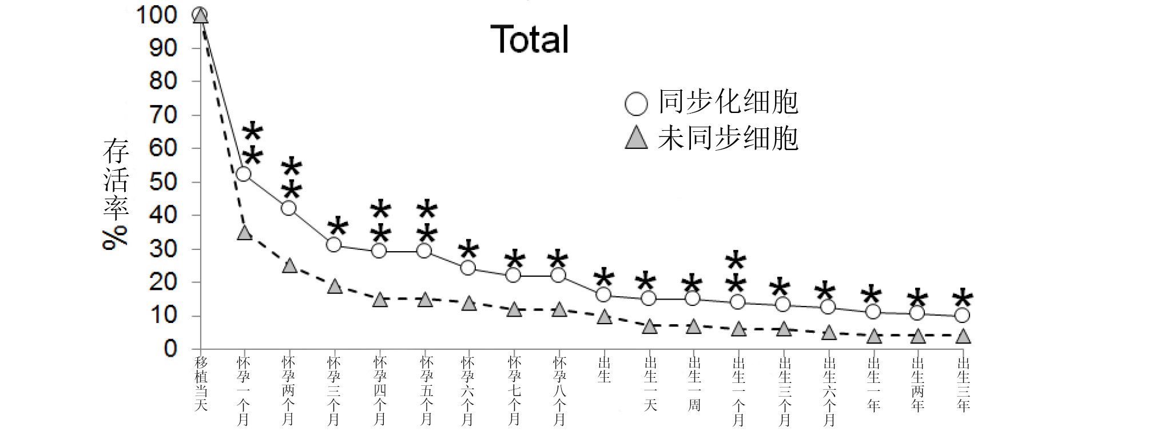
图6 同步处理细胞的牛克隆胚胎移植后发育能力和未同步细胞的牛克隆胚胎移植后发育能力的统计结果
综合以上结果，本标准推荐在进行体细胞克隆前，猪和羊的供核体细胞无需同期化处理，牛的供核体维细胞需要进行同期化处理。
- 融合与激活方法的选择
在将供体细胞移入到去核的卵母细胞的卵周隙之后，并没有形成完整意义上的重构胚胎，还需要将供体细胞的细胞核导入到卵母细胞质中，这个过程称之为融合。常用的融合方法有灭活的仙台病毒（HVJ）介导的融合和电融合。电融合因其操作简单，效果稳定的优点，已经成为动物克隆中普遍采用的融合方法。其原理为，瞬间高强度的电流脉冲，可以击穿细胞膜，使其通透性发生改变，从而导致紧密接触的两细胞膜发生融合。
在体细胞进入到卵母细胞以后，还需要对其进行人为的激活来启动胚胎发育。在正常受精过程中，精子对卵子的激活作用使得卵母细胞中游离的钙离子浓度升高，这被认为是卵母细胞活化的充分必要条件。成熟卵母细胞中高水平的成熟促进因子（MPF）和细胞静止因子（CSF）使得卵母细胞停滞于MⅡ期，而胞质内钙离子浓度的升高能够引发一系列的磷酸化和去磷酸化事件，最终导致MPF活性降低而使得卵母细胞从MⅡ期释放出来。因此，对于重构胚的激活必须通过人为的方法使重构胚内游离的钙离子浓度升高。
目前常用的激活方法有激活、化学激活以及电刺激结合化学激活三种方法。在这三种方案中，电激活法最为常用，通常将电融合与电刺激同时进行，在电刺激诱导融合的同时完成激活。例如对于猪的卵母细胞而言，一个电脉冲就能够使卵母细胞活化，因此在应用电脉冲融合重构胚时，便同时对其进行了激活。化学激活的方法相对于电激活法操作步骤较多，但是有报道称化学激活能够明显提高重构胚胎发育率和克隆后代的出生率。另外一些化学药品如钙离子载体A23187、离子霉素（ionomycin）、放线菌酮（cycloheximide, CHX）, 二甲基氨基嘌呤（6-Dimethylaminopurine, 6-DMAP）等也常用于卵母细胞的激活或辅助激活。卫恒习等系统研究了不同电激活参数和化学辅助激活方法对猪体细胞克隆胚胎发育的影响，通过综合比较，得出电场强度为1.6 kV/cm，2次脉冲（间隔时间为100 μs），脉冲时长100 μs是最佳的克隆胚胎融合激活参数（图7）。
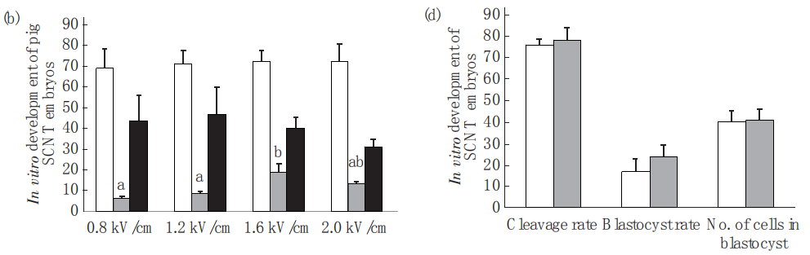
图7 不同电场强度和脉冲次数对猪体细胞克隆胚胎体外发育能力的影响。b）不同电场强度下体细胞克隆胚胎的分裂率（白色），囊胚率（灰色），囊胚细胞数（黑色）。d）不同脉冲次数后(白色：1次脉冲；灰色：2次脉冲)体细胞克隆胚胎的分裂率、囊胚率以及囊胚细胞数。柱子上字母不同代表具有显著性差异（P<0.05）[37]
同时该研究还发现电激活后联合CHX+CB辅助激活处理能够显著提高猪克隆胚胎囊胚率(P < 0.05)，并且其卵裂率和囊胚细胞数也有增加的趋势(图8)．因此，本标准推荐猪的重构胚胎使用电场强度为1.6 kV/cm，2次脉冲（间隔时间为100 μs），脉冲时长100 μs进行电融合激活，且电激活后用 CHX+CB 处理 4 h进行辅助激活。
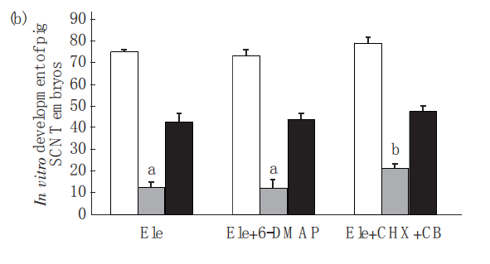
图8 不同激活方法对猪体细胞克隆胚胎体外发育能力的影响。克隆胚胎的分裂率（白色），囊胚率（灰色），囊胚细胞数（黑色）。Ele，电激活。Ele+6-DMAP, 电激活联合6-DMAP辅助激活。Ele+CHX+CB，电激活联合CHX+CB辅助激活。柱子上字母不同代表具有显著性差异（P<0.05）[37]
与猪不同，牛是单胎动物，每次可获得的卵子数目少，需要移植的胚胎数量少。因此通常在牛上采取对每个重构胚胎使用微电极进行融合，以确保融合率。

表8 使用微电极融合能够提高克隆胚胎的融合效率
电融合方法 | 卵母细胞数 | 重构胚胎数 | 融合数（率%） | 死亡数率（%）
微电极 | 290 | 236 | 224 (94.9)ª | 5 (2.1)ª
电融合槽 | 318 | 246 | 184 (74.8)^{b} | 26(10.6)^{b}
注：经X2检验，同列中不同字母上标代表差异显著 （P < 0.05）。

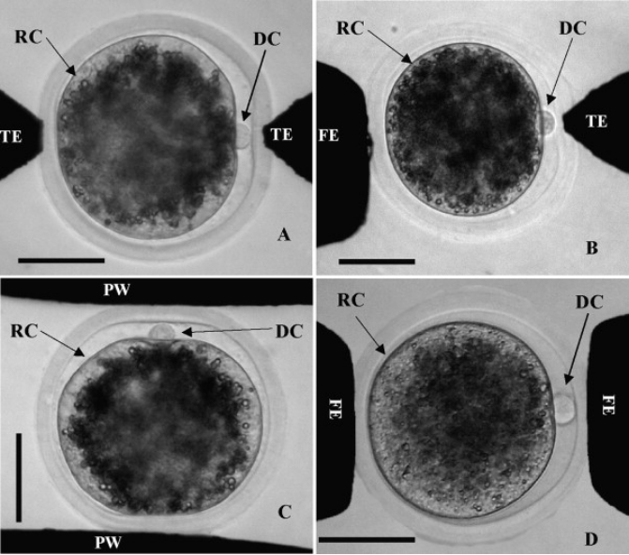
图9 使用微电极(右上)能高效的完成奶山羊和牛重构胚的电融合[38]。
在牛重构胚胎制备过程中，只有电融合后的化学激活法（离子霉素-6-DMAP联合处理）效果最好且最为常用。因此标准推荐使用电刺激同时进行重构胚胎的融合与激活[38]。
表9 使用离子霉素和6-DMAP进行孤雌激活能够获得更高的囊胚率[41]
激活剂 | 卵裂率% | 囊胚率%
离子霉素 | 72.3(684/946)ª | 14.91(102/684)ª
A23187 | 65.33(196/300)^{b} | 12.44(24/196)^{b}
7%乙醇 | 60.0(125/208)^{c} | 7.20(9/125)^{c}
注：经X2检验，同列中不同字母上标代表差异显著 （P < 0.05）。

郭旭东博士在做羊的胚胎融合时选择了3种融合参数进行比较：
A：在电极之间通以单个直流脉冲，电压为1.3 kV/cm、脉冲时长40 μs；脉冲间隔100 ms；
B：在电极之间通以两个直流脉冲，电压为1.9 kV/cm、脉冲时长20 μs、脉冲间隔100 ms；
C：在电极之间通以两个直流脉冲，电压为2.0 kV/cm、脉冲时长20 μs、脉冲间隔100 ms。
结果如下表所示：
表10 不同电融合条件下绒山羊重构胚融合率的比较
融合参数 | 融合处理卵数 | 融合成功数（%） | 死卵数（%）
1.3 kV/cm，单次直流脉冲、40 µs/次，间隔100 ms | 67 | 22 （32.8）a | 4（5.97）c
1.9 kV/cm，两次直流脉冲、20 µs/次，间隔100 ms | 93 | 58（62.4）b | 15（16.1）c
2.0 kV/cm，两次直流脉冲、20 µs/次，间隔100 ms | 42 | 18（42.9）a | 14（33.3）d
注：经X²检验，同列中不同字母代表差异显著 （P < 0.05）。
因为B组方案的融合率最高，达到62.4%，因此，本标准推荐羊的重构胚胎使用电场强度为1.9 kV/cm，2次脉冲（间隔时间为100 ms），脉冲时长20 μs进行电融合，融合后用乙醇+6-DMAP进行辅助激活。

与有关的现行法律、法规和强制性国家标准的关系
本标准符合国家现行法律、法规、规章和强制性国家标准的要求，本标准的实施不涉及对现行标准的废止情况。

标准属性建议
建议将本标准属性定义为推荐性标准。猪牛羊体细胞克隆技术规范为首次制定和颁布，建议列为推荐性标准较为适宜，今后根据实际需要，进行不断的修订和完善。待本标准实施后，再根据需要做适当的修订和强制条款的增加。本标准所附录均为推荐性的标准，不排除更先进和更科学准确方法的采用。

